Уроки безопасности в школах

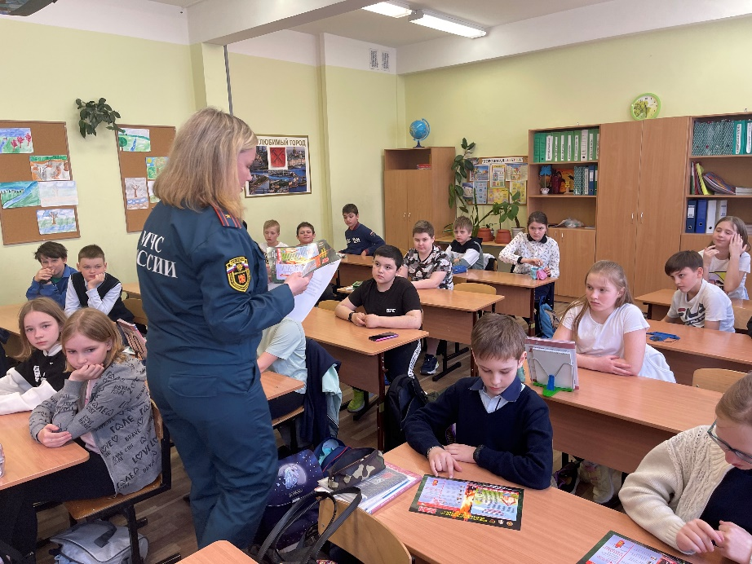
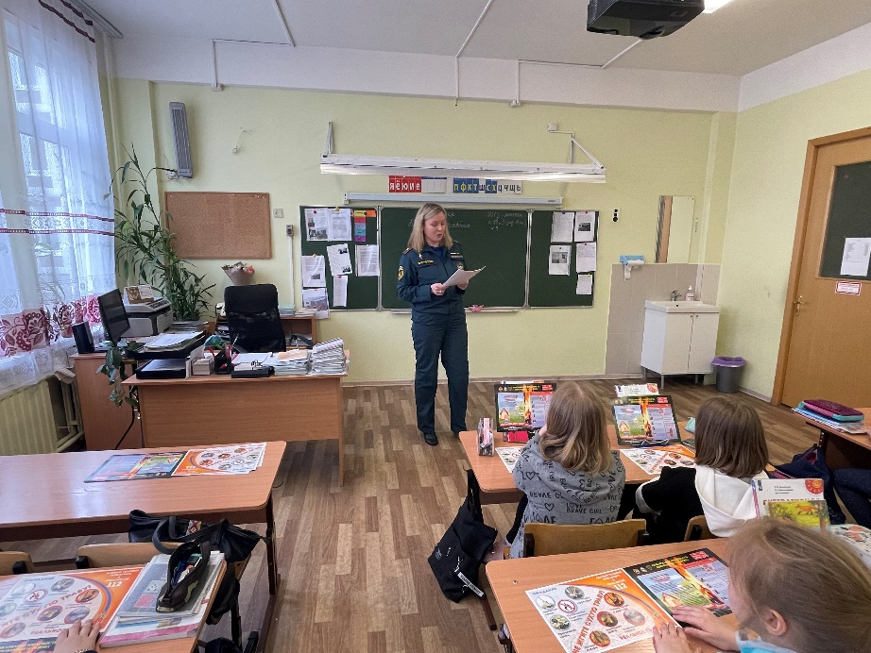
На следующей неделе в школах Санкт-Петербурга начинаются летние каникулы, и в преддверии этого радостного события инспектора Отдела надзорной деятельности и профилактической работы Приморского района Главного управления МЧС России по Санкт-Петербургу провели в школах Приморского района уроки безопасности, посвященные безопасному отдыху детей в летний период. Такие встречи прошли на этой неделе в Лицее № 40 по адресу: Комендантский пр., д. 22, корп. 3, в Школе № 246 по адресу: ул. Планерная, д. 69, корп. 2. Инспектора по пожарной безопасности рассказали детям о правилах поведения в природной среде, напомнив о запрете выхода на лед, действиях при угрозе возникновения чрезвычайных ситуаций природного и техногенного характера в местах массового пребывания людей, соблюдении требований пожарной безопасности. Также сотрудники МЧС рассказали школьникам о правилах пожарной безопасности в быту, о причинах возникновения пожаров, напомнили о действиях в случае возникновения пожара и телефоны вызова экстренных служб, раздали памятки по пожарной безопасности.
Такие встречи с действующими сотрудниками МЧС интересны ребятам, запоминаются ярким событием и предназначены для информирования детей об элементарных правилах безопасности.

Управление по Приморскому району ГУ МЧС по СПБ, СПб ГКУ «ПСО Приморского района», ВДПО Приморское отделение ГО ВДПО по СПб и территориальный отдел Приморского района.

